新 书 推 荐
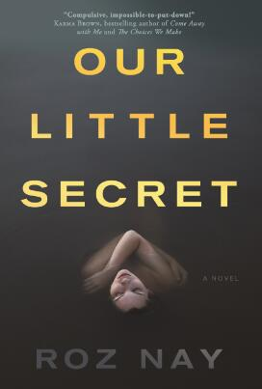
中文书名：《我们的小秘密》
英文书名：OUR LITTLE SECRET
作 者：Roz Nay
出 版 社：Simon & Schuster Canada
代理公司：Westwood/ANA/Nina Yang
页 数：256页
出版时间：2017年6月
代理地区：中国大陆、台湾
审读资料：电子稿
类 型：惊悚悬疑

- 同类型作品《火车上的女孩》（GIRL ON THE TRAIN）和《依旧如是》（STILL MINE）取得了巨大的成功，《我们的小秘密》（OUR LITTLE SECRET）有信心激发同类读者的阅读兴趣。

内容简介：

侦探想知道孩子发生了什么事，好像我跳到结局，一切就会好起来。可是故事从头开始。

于是，我将他带了回来……

安吉拉被关押在警方会见室。她前任的孩子失踪了，尽管她声称此事与她无关，但诺瓦克侦探确信安吉拉知道些什么。

在诺瓦克的刺激下，安吉拉讲述了十年前的故事，解释了她如何同高中朋友HP相遇、相恋的过程。随着过去的展开，她透露了一段令人不安的三角恋爱关系和令诺瓦克困惑的黑暗、复杂的背叛网。安吉拉是带有犯罪意图的前任吗？或者是别人复仇的棋子？她在保护谁？为什么？

诺瓦克决心在为时已晚之前找到HP失踪的女儿，他参考安吉拉的故事拼凑起证据。她说的是实话吗？如果她说的都是真的，那么谁又在撒谎呢？

对于喜欢露丝·韦尔（Ruth Ware）的《阴暗森林》（In a Dark, Dark Wood）和宝拉·霍金斯（Paula Hawkins）的《火车上的女孩》（The Girl on the Train）的读者们而言，《我们的小秘密》（Our Little Secret）是一个紧张的猫鼠游戏，讲述了我们欺骗自己和他人的引人入胜的故事。

作者简介：

罗兹·内伊（Roz Nay）在英格兰长大，毕业于牛津大学。其文章曾见诸于《安提格尼评论斯》（The Antigonish Review）和《避难所》（Refuge）选集。罗兹曾在非洲做过鱼只计数员，在佛蒙特州做过滑雪板摄影师，在英国和澳大利亚做过高中老师。目前，她同丈夫和两个孩子定居于加拿大不列颠哥伦比亚。本书是罗兹的第一部小说。欲了解更多详情请点击www.roznay.com或者关注她的Twitter账号@roznay1。

谢谢您的阅读！
请将回馈信息发至：
杨娜（Nina Yang)
安德鲁·纳伯格联合国际有限公司北京代表处
北京市海淀区中关村大街甲59号中国人民大学文化大厦1705室，100872
电 话：010-82449260
传 真：010-82504200
Email: Nina@nurnberg.com.cn
网 址: http://www.nurnberg.com.cn
新浪微博：http://weibo.com/nurnberg
豆瓣小站：http://site.douban.com/110577/
微信订阅号：安德鲁书讯


